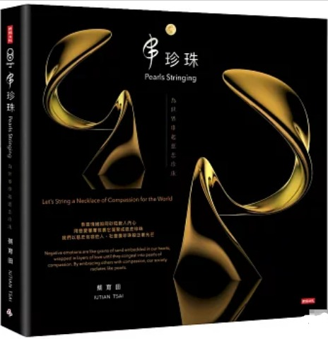
新 书 推 荐
類 別: 藝術設計
中文書名：《串珍珠: 為世界串起慈悲珍珠》
Chuan Zheng Zhu
作 者： 蔡育田 Cai Yu Tian
出 版 社： 時報出版社
代理公司：ANA
出版日期：2025/04/29
頁 數：256頁（平裝＼全彩印刷）
審讀資料：樣書＼部份樣章

內容簡介：

負面情緒如同砂粒嵌入內心
用慈愛層層包裹它凝聚成慈悲珍珠
我們以慈悲包容他人，社會像珍珠般泛著光芒
「這個宇宙生生不息的背後似是有一個意念在推動，那可以簡單說是一種愛，一種慈悲。」
「讓我們從水泥盒子裡的螺絲釘，化成與大自然連結的慈悲珍珠。」
這本書分享作者蔡育田的生活感受和體會，結合藝術創作回應生命的思考。此書最終目標，不只是讓讀者看到藝術，更是讓每位讀者、每位參與者都能成為慈悲行動的一部分，在這場變革的時代，共同雕塑人心，為未來留下一道溫暖的光。
串珍珠是因應接下來AI社會的動盪提前佈署的想法，我們一旦失業失意內心會有很大的失落，那是因為我們內心有匱乏的恐懼。
我們每個人內心都有著一顆慈悲珍珠，隱沒在日常繁瑣不得不做的事海之中，能將內心慈悲珍珠發光發熱的人，往往是不甘於隨波逐流，勇於突破慣性框架，回歸生命真正的熱情才是值得活著。
感謝所有人類文明中發光發熱的慈悲珍珠，願我們永遠傳承下去，讓串珍珠的細線永垂不朽。我們認為什麼是最重要的？取決於我們對生命及世界的認知，因此建構我們的價值觀。工業化以來大部分的人，被形塑成工具人的價值觀，失去獨立思考的主體性，失去確認自我價值的感受，迷失在追求工業化的利益之中。當我們內心感受不到慈愛，有權有勢有錢有什麼用？若我們跳脫工具人的框架束縛，回歸人慈愛本性，內心才有力量。
串起我們內心的慈悲珍珠吧！匯聚每個人心中的慈悲珍珠，我們一起編織一條珍珠項鍊獻給世界。喚醒我們內心的慈悲珍珠，串聯慈悲力面對一切挑戰。

作者簡介:

蔡育田 IUTIAN TSAI
1968年出生於台灣桃園，畢業於東海大學美術系。
致力於探索藝術在時空中的定位，透過作品傳遞善理念，體現人與環境互動的微妙關係並創作串起慈悲的珍珠。
經歷：
A' DESIGN AWARD & COMPETITION
GRAND AWARD JURY PROFESSIONAL MEMBER
義大利國際大賽評審團成員
獲獎紀錄：
2025 入圍第七屆麗寶雕塑雙年獎決選
2023 榮獲英國倫敦藝術雙年展（London Art Biennale）
國際藝術評論聯合總會大獎（International Confederation of Art Critics Award），從全球80個國家的近八萬件作品中脫穎而出
2023 榮獲美國紐約藝術博覽會（ARTEXPO NEW YORK）最佳雕塑獎（Best Sculpture Award）
2020 榮獲A' Design Award and Competition白金首獎，成為台灣首位在藝術類別中奪冠的藝術家
2000 榮獲國家同步輻射研究中心行政大樓公共藝術首獎
展覽：
2025 台南東門美術館「串珍珠」個展
2025 紐約曼哈頓THE BUST GALLERY NEW YORK聯展
2023倫敦藝術雙年展得獎作品展出於LONDON Gagliardi Gallery
2023 CRYSTAL WINDOW&DOOR SYSTEMS, LTD. NY，收藏大型作品設置於紐約上州CRYSTAL PARK以及全額贊助於紐約藝術博覽會個展ARTEXPO NEW YORK Solo Exhibition
2022 台中大河美術畫廊「居心流」個展
2020 台北國際藝術博覽會得獎派對大河美術聯展
2020 獲獎作品在義大利MOOD設計博物館 del Design-Via Bellinzona como/Italy展出
國際媒體與藝術評論界對蔡育田的作品給予高度評價：
「作為創新的燈塔：藝術家蔡育田熟練地橋接了古老東亞崇高哲學和現代美學之間的巨大鴻溝，雖然在精神上是先進的，卻是對中國古代學術和古典傳統恆久重要性的見證。」── Dalia Hashim ICAC英國倫敦國際藝術評論聯合總會
「蔡育田的雕塑作品宛如凝固於空間中的中式書畫筆觸，輕盈優雅，並盛讚其在公共空間中尋找平衡與創造意義的獨特能力。蔡育田以獨樹一幟的創作風格與理念，成為國際藝術界備受讚譽的藝術家。」──David Frazier《TAIPEI TIMES》藝術評論

版權聯絡人：
Dony Hsu ( 许伯全)
Email： service@nurnberg.com.tw∣2366175957＠qq.com

